КАРТОЧКА УЧЕТА ЖИВОТНОГО
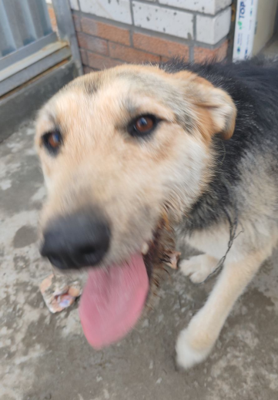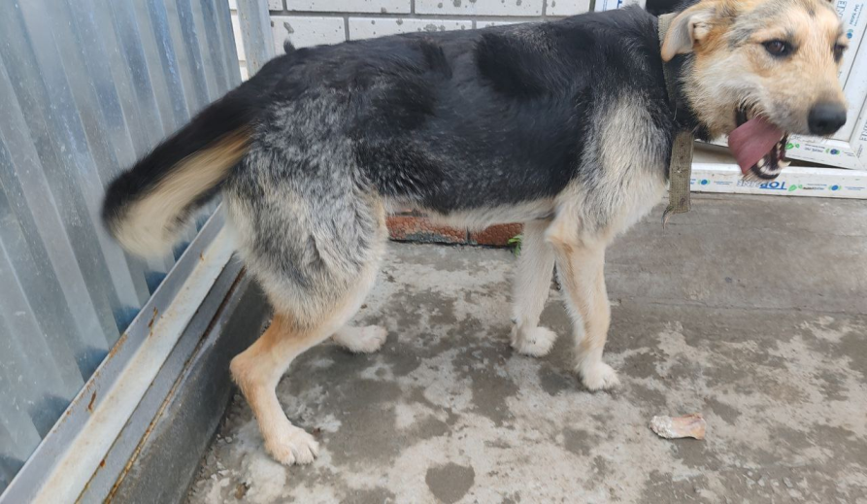
№ 0063 11.06.2025 г.
Категория животного: собака
Дата поступления: 11.06.2025г.
Пол: сука
Порода: беспородный
Окрас: черный подпалый
Шерсть: длинная
Уши: висячие
Хвост: прямой
Размер: крупный
Возраст (примерный): 2 года
Особые приметы: -
Акт отлова: № 44 от 11.06.2025г.
ВСД (дата, №): -
Адрес и описание места отлова: г. Воронеж, СНТ-Шинник 2, 10 - улица
Дата клинического осмотра, заключение: 11.06.2025 г. клинически здорово
Информация о наличии (отсутствии) у животного агрессивного поведения: проявляет признаки немотивированной агрессивности: 11.06.2025г.- рычит, 30.06.2025г.- выгибает спину, 30.07.2025г.- рычит на других собак, 26.08.2025г. – скалится, 15.09.2025г. – рычит при приближении.
Информация о мероприятиях по корректировке поведения животного: не проводились
Вакцинация, вид прививки, акт (дата, №): Акт № 1 от 23.06.2025г.
Дата дегельминтизации: 22.06.2025г.
Дата стерилизации: 21.06.2025г.
Ф.И.О. специалиста в области ветеринарии, произведшего операцию стерилизации: ветеринарный врач Шведова В.Н.
Дата маркирования: 20.06.2025г.
№ бирки (клейма): № 0063
№ чипа: 643014308192866
Наличие/отсутствие немотивированной агрессивности, акт (дата, N):
Выбытие (причина, дата):
Ветеринарный сопроводительный документ (дата, №): -
Адрес и описание места возвращения (размещения): находится в приюте
Для юридических лиц организация: МБУ «Зеленхоз»
фактический адрес: г. Воронеж, ул. Балашовская 29/1
Фамилия, имя, отчество (при наличии) руководителя: директор Блохинов В.В
Для физических лиц:
Фамилия, имя, отчество (при наличии):
Адрес:
Телефон:
Фамилия, имя, отчество специалиста в области ветеринарии: ветеринарный врач
Шведова В.Н.
Подпись: ______________________________
Фамилия, имя, отчество представителя организации: заместитель директора
Бурахин А.М.
Подпись: _______________________________
Фамилия, имя, отчество (при наличии) руководителя: директор
Блохинов В.В
Подпись: _____________________________

